27、包拯
漳州华侨中学 赵陈丹
教学目标
1、顺畅朗读，了解人物，分析概括段意。
2、了解包拯为官刚正、执法严明等优秀品质。
重点难点
重点：整体感知课文，分析人物性格、品质。
难点：文言词句的分析讲解。
教学课时
两课时

第一课时
一、导入新课
“开封有个包青天，铁面无私辨忠奸”，大家对包公这个人物再熟悉不过了，今天，我们就要来学习他的传记。
二、全班齐读课文，列出生字

鬻yù
涿zhuō
敛liān
惮dàn
讼sòng

茔yíng
三、串讲课文
1、第一节
解词：

知，主持，掌管。
诉，告状。
第，尽管。
寻，不久。
何为，为什么。
惊服，震惊，服气。

指名朗读并翻译。
简析：这一节写包拯为官机智。文字简洁、生动，几十个字就交代了智服盗贼的过程。
2、第二节
解词：

徙，调职。
迁，调动官职，一般是升官。
遗，送。
才，仅仅。
岁，一年。

指名朗读，同桌翻译。
简析：这一节写包拯为官清廉，他煞住了利用端砚“以遗权贵”的不正之风，而且带头不受端砚，“岁满不持一砚归”，表现了他廉洁的作风。
3、第三节
解词：

使，出使。
谓，告诉，对……说。
诱，引诱，诱惑。
刺，刺探。
遂，于是，就。

全班朗读，指名翻译。
简析：写包拯出使契丹，面对契丹典客的带有挑衅的质问，包拯反唇相讥，严词反问，不辱使命。
4、第四节
全班朗读
解词：

召，召令
权，权且，暂且。
敛，收整，约束。
惮，畏惧。
径，直接。
造，到，往。
陈，陈述。
曲直，是非。

指名翻译。
简析：通过写贪官污吏、皇宗国戚对包拯的惧怕，百姓对他的赞扬之声，从侧面表现他为官刚正，执法严峻的可贵性格。
5、第五节
解词：

恶，憎恶，讨厌。
苛刻，待人狠而刻薄。
敦厚，待人忠厚温和。
未尝，不曾。
推，推行，施行。
务，追求。
苟，随便。
悦，取悦。
从，听从。
志，意志。
若，和。

指名朗读并翻译。
简析：写出包拯的鲜明性格：克己奉公，品行端正，诚信待人，身居高位而不奢华。他对子孙为官者的告诫，掷地有声，表现出他的无私。
四、作业
1、熟读课文，翻译课文成现代文。
2、复习重点文言词句，完成课后思考练习一。

第二课时
一、复习上节课内容：
1、请同学复述故事内容。
2、全班齐读课文，要求顺畅，正确句读。
3、讲评思考题一。
4、考察翻译准确与否，请数名学生逐段翻译课文。
二、分析本课刻画人物的表现方法
- 提问：第一节写了包拯破获割牛舌案件，表现了他的什么性格，在写法上有何特点？（讨论）
回答：写出他的聪明机智，语言十分简洁，运用了人物的语言描写来体现人物性格。
点拨：包拯的两句话很简单却给人留下丰富的想象空间，回味无穷。第三节也是通过人物语言突出人物巧言善辩，不辱使命的性格。这些都是正面描写。
- 提问：第四节与其他段相比，有什么特点？（讨论）
回答：这一段写人们对他的看法和评价，写他为官刚正不阿，这主要是通过侧面描写来表现的。
- 小结：
全文五节，每段重点写人物的一个性格特点，有详有略，文中有正面描写：1、2、3、4节；有侧面描写：第4节。从不同角度刻画人物鲜明性格。作者把概括描写第2、4、5段与具体描写第1、3节结合起来，相互配合，富于变化。
三、本课小结
这篇文章通过写包拯的典型事例，给我们展示了一个为民请命的好官形象。写人离不开写事，写事运用正侧面相结合的手法，表现效果更佳。
四、板书设计
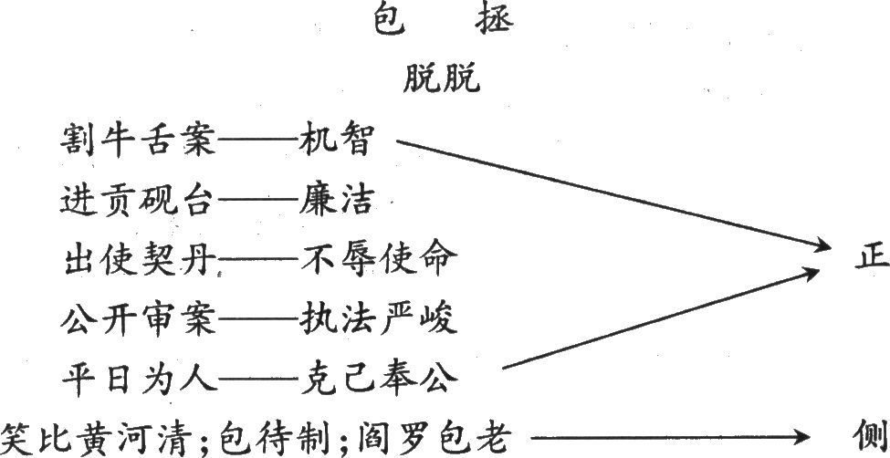
五、作业布置
1、完成《每课一练》
2、熟读课文
3、预习新课

